FRANCO BATTISTELLI
considerazioni storiche sovra
IL SANTUARIO FANESE DELLA COLONNA
(demolito per necessità militari nel 1940)
FANO
Nella Pasqua 1961

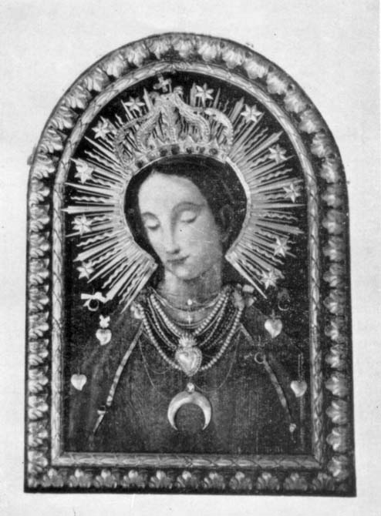
immagine della Madonna della Colonna
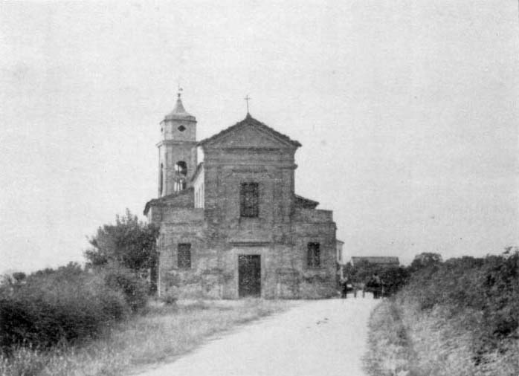
il demolito Santuario della Colonna

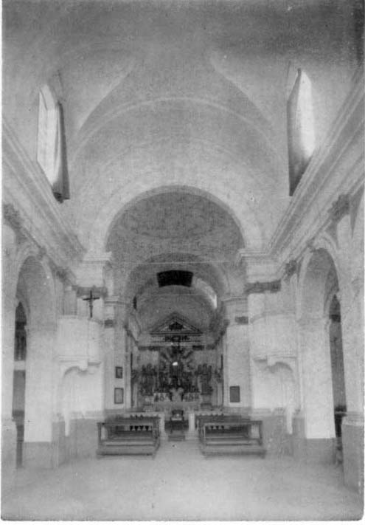
interno del demolito Santuario della Colonna

1 - IL SANTUARIO DELLA « COLONNA » E QUELLO DEL « PONTE METAURO ».
Secondo un opuscolo anonimo, evidente riconosciuto studio del compianto Mons. Luigi Asioli (pubblicato nel 1934 dalla Società Tipografica di Fano) « nell'anno 1796 fu edificato il bel Santuario ad onore della Beata Vergine delle Grazie conosciuta da lontani tempi sotto il titolo di "Madonna della Colonna". Il qual titolo si attribuisce al fatto che la venerata Immagine doveva essere posta e onorata su di una colonna in qualche sito non lontano dall'attuale Santuario, forse vicino a qualche strada o croce-via ».
Il 1796 (data relativamente recente) ha posto qualche studioso nel pensiero che possa, più propriamente, indicare un rifacimento integrale di Chiesa antica.
Purtroppo non possediamo su ciò documenti; ma non pare del tutto casuale una analogia d'origine con il non lontano Santuario del Ponte Metauro.
A detta di Mons. Riccardo Paolucci, anche questo avrebbe avuto origine « da una piccola Maestà che fino dal 1200 esisteva ai piedi del Ponte alla foce del Metauro, rappresentante la Vergine col Bambino in braccio a guardia del Ponte ».
L'attuale Immagine (ad affresco) l'avrebbe, comunque, fatta dipingere il B. Fra Cecco da Monte Granaro, morto nel 1350. Della medesima epoca sono, nella piccola Chiesa, le gotiche crociere a costoloni ed il pregevole affresco della Cena ove l'anonimo artista riminese non si dimostra ignaro di quanto Pietro da Rimini aveva già dipinto nell'Abbazia di Pomposa presso Ferrara.
Questo piccolo Santuario del Ponte (mèta di un famoso pellegrinaggio organizzato, nel 1399, da Carlo Malatesta), fu officiato dai Frati Minori dell'Osservanza, fra il 1455 ed il 1464, prima che si trasferissero nel nuovo Convento di S. Lazzaro, donde (anno 1519) passarono in città nella Chiesa di S. Salvatore (oggi S.Maria Nuova). Il Santuario del Ponte si venne allora adornado di opere cospicue, come il polittico di Michele Giambono ed il trittico di Scuola Bolognese (oggi presso la Pinacoteca Malatestiana) e la decorazione con affreschi di cui rimane il frammento della Vergine e S. Rocco, attribuibile ad anonimo imitatore di Giovanni Santi.
Una precisazione, quest'ultima, che pare alquanto significativa dato che anche la venerata Immagine della Vergine della Colonna proviene dalla stessa bottega d'arte. Per chi avesse dubbi, dà luce il confronto con i volti femminili delle maggiori pale del Santi (da quella detta di S. Elena, alla Visitazione in Fano, dalle pale di Gradara e Pian di Meleto, a quella Buffi di Urbino).
Tutto ciò, peraltro, non documenta l'antichità del Santuario, ma solo quella della Immagine Sacra. E' scritto in un documento recente del Selvelli: «I due Santuari, del Ponte Metauro e della Colonna, raccolsero e confortarono i fedeli della non vasta plaga topografica di loro azione spirituale e di attrazione di pellegrinaggi con strette interferenze, temperate dalla ubicazione geografica e stradale, radicalmente diversa fra loro, e dalle possibilità economiche profondamente disuguali. Ricco il Santuario del Ponte lungo la strada litoranea di grande traffico nazionale, epperciò di passaggio obbligato; agiato (e non di più) il Santuario della Colonna, poco lontano, ma internato fuori mano e con traffico ordinario locale in punto singolare (di una colonna segnaletica?) della Centuriazione Romana dell'Agro Fanese Augusteo ».
A proposito di questa centuriazione siamo anche noi dello stesso parere quando quel documento precisa che il Santuario in questione fu costruito « lungo una delle stradette che, verosimilmente, sostituirono in diagonale quelle della Centuriazione Romana disordinata in seguito alla radicale ricostruzione del Canale dal Metauro a Fano (nel XVIII sec.) di origine forse romana ».
Ritornando all'Asioli ed al 1796, apprendiamo che la costruzione del Santuario della Colonna fu fatta, oltrechè con offerte pubbliche, soprattutto con offerte del patrimonio proprio da parte del Sacerdote Pietro Ricchi. Il terreno fu donato dai Conti Galantara (famiglia fanese estinta con la madre del musicista Mezio Agostini).
Alla venerata Immagine della Madonna erano già attribuiti prodigi e grazie, esaltate in gratitudine, allora a dopo, dai noti quadretti, dipinti con espressiva semplicità.
Vescovo di Fano era Mons. Gabriele Antonio Severoli. Podestà il Cav. di S. Stefano Conte Antonio Galantara.

2 - IL SANTUARIO DELLA « COLONNA » E LA SUA ARCHITETTURA.
Sul Santuario della Colonna ancora l'Asioli precisa che «la Chiesa, su disegno dell'architetto Prospero Selvelli, misura m. 25 di lunghezza e m. 12 di larghezza. E' divisa in tre navate elegantissime. Nell'abside, in alto, affidata alla parete di fondo, è l'Ancona contenente la preziosa Immagine della Madonna, bella e devota pittura su tavola ». Alle dimensioni planimetriche della Chiesa fa cenno anche una epigrafe di quel tempo.
Scrivendo nei giorni nostri su questa Chiesa basilicale si usa un poco il tono di una commemorazione-ricordo. Infatti l'edificio fu completamente demolito dell'agosto del 1940 quando necessità di volo imposero un ampliamento del Campo d'Aviazione dell'allora Scuola Piloti della Regia Aeronautica Militare.
Dolorosa contingenza bellica che pose subito il problema religioso ricostruttivo.
Un documento del Selvelli ricorda in merito che « le Autorità Ecclesiastiche e Municipali pensarono alla opportunità di ricostruire il Santuario com'era (esteticamente ed organicamente) in altra conveniente località; il Podestà, Alberto Tonucci, ordinò fotografie dell'esterno e dell'interno (1939) nonchè (per eventuali riferimenti e analogie nella ricostruzione) di altri edifici degli architetti costruttori cui è attribuita l'architettura del Santuario ».
Fotografie furono rilevate, a tal fine, in Città, Cartoceto e Saltara, come si dirà.
Su queste intenzioni testimonia Mons. Paolucci in una breve nota su « Studia Picena ». Scrive : « ... il Comune, a ricordo della Chiesa, ordinò una serie di fotografie esterne ed interne del Tempio; la Regia Scuola Artistica Industriale rilevò la pianta ed i calchi decorativi; la Curia Vescovile fece eseguire altri rilievi ». In una lettera al concittadino Selvelli (24-5-1940) dice : « la Chiesa della Colonna intendiamo di ricostruirla precisamente com'è adesso ... Mons. Vescovo ha ordinato i calchi degli stucchi ... ».
Purtroppo non poté essere fatto nulla per la ricostruzione La conclusione tragica della guerra, la necessità di riparare i danni gravissimi subiti dalle maggiori Chiese cittadine (e la mancanza di fondi disponibili) portarono invece alla costruzione recente della modesta suggestiva Chiesa dei Treponti dove la Immagine Venerata della Colonna « sembra quasi ridotta in un devoto rifugio spirituale ».
Forse poteva essere studiata una sistemazione della Immagine nella nuova (quasi monumentale) Chiesa della Gran Madre di Dio, sorta nel moderno ampliamento urbano del Quartiere di S. Lazzaro, zona già suburbana d'influsso spirituale dal Santuario della Colonna.
L'Asioli, attribuendo quest'ultimo all'arch. e costruttore Prospero Selvelli, fa pensare alla connessa collaborazione del figlio Cesare (allora molto giovane) il quale, due anni prima (1794), aveva studiato un Progetto di Facciata per la Cattedrale (naturalmente stile settecento) e poi (intorno al 1835) progettò e costruì (a sua volta in collaborazione col figlio arch. Giuseppe) la neoclassica Collegiata-Santuario di Cartoceto. Il quadro-progetto per la Facciata del Duomo (autografo come disegno documentale storico) è oggi conservato nella Biblioteca Federi-ciana.
I rilievi fotografici, per i suddetti studi di controllo tecnico-architettonico, riguardarono anche': il Campanile di S. Francesco da Paola, la Chiesa di S. Leonardo in Fano e la Chiesa della Madonna della Villa nei pressi di Saltara.
Il Santuario della Colonna aveva una facciata tripartita con paramento in laterizi a vista (cornici, capitelli e timpani sagomati), finestrone centrale e due finestre ai lati. Nude le fiancate.
Nella planimetria era interessante la zona absidale, connessa ad una caratteristica disposizione della base quadrata del Campanile, girata di un certo angolo rispetto all'asse del rettangolo della Chiesa : « ... ciò evidentemente (scrisse il Paolucci) per ottenere un migliore effetto prospettico del Campanile nel quadro del Tempio visto dal Sagrato ».
L'interno basilicale della Chiesa aveva nobiltà di linee e di proporzioni architettoniche settecentesche a tre navate. Fu tra le quattro Chiese Fanesi ad iconografia basilicale. La terza (in ordine di tempo) dopo il Duomo (medioevale) e S.Paterniano (rinascimentale), seguita da S.Giuseppe al Porto, d'ispirazione gotica al principio del secolo nostro.
Le tre navate, suddivise da arcate poggianti (tre per lato) su pilastri a lesene (joniche nei capitelli a festoncini) avevano volta a botte sulla centrale e volte a crociera sopra le laterali.
Più oltre, nell'angolo delimitato dalle paraste di sostegno dell'arco trionfale, stavano due pulpiti retti da mensole.
Poi il transetto, con due altari laterali e le cantorie. Ed al centro della volta (dove era l'incontro con la navata maggiore) una cupoletta a catino con la Colomba dello Spirito Santo.
Infine il profondo presbiterio con l'Immagine della Madonna miracolosa, fra nuvole e raggi, fiancheggiata da Angeli e circondata da ex-voto.
Nel transetto, sull'altare di sinistra, c'era anche una tela del fanese Sebastiano Ceccarini (1703-1783), raffigurante La Vergine coi Santi Giuseppe, Antonio e Pasquale, ora conservata presso il Monastero di S. Teresa nel quale fu trasferita (temporaneamente) anche l'Ancona quattrocentesca della Madonna.

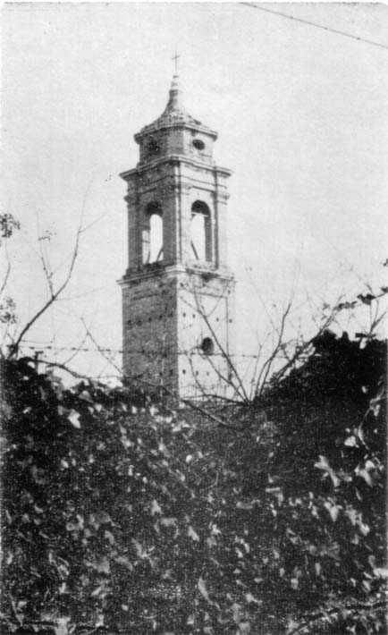
Campanile di S.Francesco di Paola

3 - LA DISTRUTTA CHIESA DI S. FRANCESCO DA PAOLA.
Accennando al Campanile del Santuario della Colonna pensavamo di riparlarne in questo paragrafo per un motivo di opportuni raffronti stilistici.
Il primo, con il Campanile della Chiesa di S. Marco, che Lauro Buonaguardia (architetto, pittore e decoratore bolognese) avrebbe costruito non oltre la prima metà del settecento.
Che Prospero Selvelli lo abbia tenuto presente pare fuori di dubbio : specie per quanto riguarda l'alto basamento squadrato e rinforzato agli spigoli. Un poco meno nella cella campanaria dove le rifiniture sagomata agli angoli più propriamente ricordano quelle della vecchia Torre Civica settecentesca di Gianfrancesco Bonamici. Del tutto personale apparisce la soluzione del coronamento ottagono con finestrotti a losanga e cuspide inflessa. In risultato conduce a vedervi : la base, in proporzione, troppo bassa, troppo allungata la cella e il tutto troppo squadrato.
Decisamente migliore apparisce il Campanile di S. Francesco da Paola (attribuito allo stesso Selvelli), di fronte al quale, quello del Santuario della Colonna sembra come un primo studio di massima. Nel Campanile di S. Francesco, infatti, la perfezione formale è pienamente raggiunta : nei particolari come nell'insieme. Vi si nota subito quel gusto squisitamente plastico che, estraneo al Campanile della Colonna, era già marcatissimo nel campanile del Buonaguardia.
La Chiesa di S. Francesco da Paola, comunque, interessa anche rispetto alla piccola nuova Chiesa dei Treponti. Questa che, per l'Immagine miracolosa della Madonna, è da considerare l'erede del Santuario della Colonna, va considerata tale anche in rapporto alla Chiesa di S. Francesco da Paola. E lo è per la denominazione e per il superstite signorile Portale Settecentesco (in pietra viva; sostituisce il timpano un vivace motivo rococò) già sulla facciata di S.Francesco ed oggi sull'entrata dei Treponti.
La Chiesa di S. Francesco da Paola esisteva già, come Chiesa di S. Spirito, nel 1445, anno in cui fu demolita (per ragioni militari) d'ordine di Sigismondo Malatesta, con altre fabbriche sorgenti oltre la cinta murata.
Fu rifatta nel 1467 e successivamente ampliata e modificata dai Minimi di S. Francesco da Paola che la ottennero in concessione.
La sua ultima ricostruzione, quella fino a noi pervenuta (settecentesca) ebbe unica navata e sei cappelle laterali (tre per parte).
L'esterno prospettante il piazzale della Stazione Ferroviaria aveva di interessante soltanto il Portale di cui sopra. Il corretto interno, con modanature doriche e spazioso presbiterio, non aveva indicazioni di sorta sull'architetto.
In un cannoneggiamento navale austriaco del 17 luglio 1915 (contro la Stazione Ferroviaria) le tre cappelle laterali di sinistra furono le prime a scomparire.
Il rimanente della Chiesa fu poi ridotto a cumulo di macerie da bombardamenti alleati dell'estate 1944. Oggi restano pochi ruderi su cui svetta, superstite, il bel Campanile. Nel fabbricato connesso, che fu modesto Convento, fu collocata la sede di una Tenenza dei Carabinieri.
Malauguratamente, dai bombardamenti fu anche distrutta una bella pala cinquecentesca del fanese Pompeo Morganti. Rappresentava La Discesa dello Spirito Santo nel Cenacolo. Non si conosce di essa neppure un documento fotografico; ma chi la ricorda precisa che fu grave perdita di opera decisamente superiore alle altre tele della Chiesa (trasferite nella Pinacoteca Malatestiana): un S.Francesco da Paola (di anonimo) ed una bella Vergine e S. Francesco di Sales (del romano Placido Costanzi, 1688-1759) che tuttora mostra gli effetti del cannoneggiamento austriaco del 1915.

4 - LA NUOVA CHIESA DEI TREPONTI.
Concludendo il breve studio sullo scomparso Santuario della Colonna si aggiunge quanto segue sulla nuova Chiesa dei Treponti.
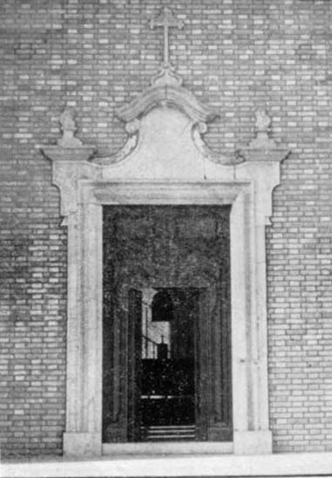
portale settecentesco gia in S.Francesco di Paola

E' modesta, ma tipica e signorile costruzione (con paramento a mattone nudo) della quale ha dato il disegno il concittadino geometra Lorenzo Menegoni.
Porta e portale settecenteschi di S.Francesco da Paola dànno, alla piccola facciata, un carattere proprio inconfondibile : serrata fra le sporgenze angolari di due contrafforti e culminante nel rustico timpano di una capriata in legno.
Sui fianchi, lunghe finestre a feritoria accompagnano il motivo verticale del piccolo Campanile a vela, alternate con la rettilinea orizzontalità della unita Sala Parrocchiale.
L'interno, luminoso e severo, è pure a mattone nudo, concluso da una volta candida a velario.
Grandi lampade a braciere ed una pregevole Via Crucis in metallo sbalzato sono gli unici ornamenti delle pareti.
Tale sacro arredamento, insieme con l'Acquasantiera in pietra scolpita e l'Altare in cemento patinato, è opera del locale Istituto d'Arte Apolloni.
Sospesa a mezz'aria, sullo sfondo nudo del Presbiterio, l'antica Immagine della Colonna, baciata dai raggi del sole, è come un'entità metafisica : liberata dal pesante ciarpame settecentesco, rinata a nuova vita.
Non diversamente, pensiamo, dovette apparire agli occhi ammirati e devoti dei nostri antichi contadini, quando, dall'alto della sua modesta colonna, vigilava sui campi e sulle messi in rigoglio.

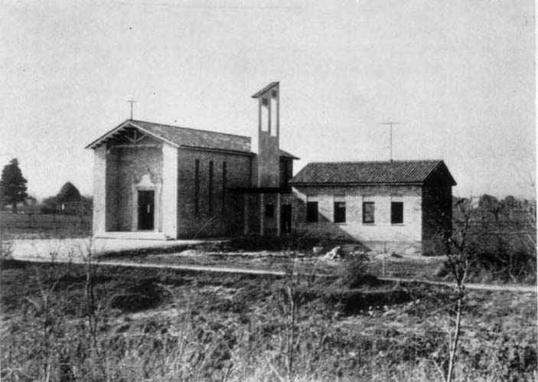
Nuova Chiesa dei Treponti

Tipografia C. PICCOLI - Fano 1961

